SỞ GD & ĐT TP.HỒ CHÍ MINH  TRƯỜNG THPT VIỆT ÂU | THI HỌC KỲ 2 – NĂM HỌC 2013-2014  MÔN: VẬT LÝ- LỚP 11  (Thời gian làm bài: 90 phút không tính phát đề)
Đề 1:
- Phát biểu định nghĩa lực từ (1 điểm)
- Phát biểu định nghĩa dòng điện cảm ứng (1 điểm)
- Thế nào là hiện tượng khúc xạ ánh sáng (2 điểm)
- Nêu cấu tạo thấu kính (1 điểm)
- Một ống dây dài 20cm, đường kính 6cm gồm 1000 vòng dây quấn sát nhau. Ống dây mang dòng điện có cường độ 5 A. (2 điểm)
a. Tính cảm ứng từ trong ống dây.
b. Tính năng lượng từ trường trong ống dây.
c. Bây giờ ngắt ống dây ra khỏi nguồn điện. Tìm suất điện động cảm ứng trong ống dây. Giả sử rằng từ thông ống dây giảm đều từ lúc ngắt ống dây khỏi nguồn cho đến khi bằng 0 mất 0,02s.
- Một thấu kính hội tụ có tiêu cự 40cm. Thấu kính được đặt trong không khí (3 điểm)
a. Tính độ tụ của thấu kính
b. Một vật sáng AB đặt cách thấu kính cho ảnh ngược chiều lớn gấp 2 lần vật. Hãy xác định vị trí ảnh, vị trí vật và khoảng cách từ vật đến ảnh.
HẾT

SỞ GD & ĐT TP.HỒ CHÍ MINH  TRƯỜNG THPT VIỆT ÂU | THI HỌC KỲ 2 – NĂM HỌC 2013-2014  MÔN: VẬT LÝ- LỚP 11  (Thời gian làm bài: 90 phút không tính phát đề)
Đề 2:
- Phát biểu định nghĩa lực Lo-ren-xơ (1 điểm)
- Phát biểu định nghĩa hiện tượng tự cảm (1 điểm)
- Thế nào là hiện tượng phản xạ toàn phần (2 điểm)
- Nêu cấu tạo lăng kính (1 điểm)
- Một ống dây có đường kính 6cm gồm 1000 vòng dây quấn sát nhau. Cảm ứng từ qua ống dây 0,0314T. Ống dây mang dòng điện có cường độ 5 A. (2 điểm)
a. Tính chiều dài của ống dây
b. Tính độ tự cảm của ống dây.
c. Bây giờ ngắt ống dây ra khỏi nguồn điện. Tìm suất điện động cảm ứng trong ống dây. Giả sử dòng điện có cường độ giảm từ 5A xuống còn 0 mất 0,02s.
- Một thấu kính hội tụ có độ tụ 2,5dp. Thấu kính được đặt trong không khí (3 điểm)
a. Tính tiêu cự của thấu kính
b. Một vật sáng AB đặt cách thấu kính cho ảnh ngược chiều lớn gấp 2 lần vật. Hãy xác định vị trí ảnh, vị trí vật và khoảng cách từ vật đến ảnh.

HẾT
ĐÁP ÁN KIỂM TRA HOC KY II-2014
Đề 1:
Câu1 | Lực từ 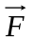 tác dụng lên phần tử dòng điện 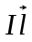 đặt trong từ trường đều, tại đó cảm ứng từ là :  + Có điểm đặt tại trung điểm của  + Có phương vuông góc với và  + Có chiều tuân theo quy tắc bàn tay trái  + Có độ lớn: 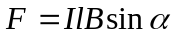 | 1 điểm
Câu 2 | Dòng điện cảm ứng xuất hiện trong mạch kín có chiều sao cho từ trường cảm ứng có tác dụng chống lại sự biến thiên của từ thông ban đầu qua mạch kín. | 1 điểm
Câu 3 | Khúc xạ ánh sáng là hiện tượng lệch phương (gãy) của các tia sáng khi truyền xiên góc qua mặt phân cách giữa 2 môi trường trong suốt khác nhau. | 2 điểm
Câu 4 | Thấu kính: là một khối chất trong suốt (thủy tinh, nhựa...) giới hạn bởi 2 mặt cong hoặc 1 mặt cong và một mặt phẳng | 1 điểm
Câu 5 | + Tính cảm ứng từ :  Sử dụng công thức 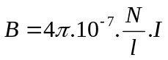  Thay số tính được B=0,0314T | 0,75 điểm
Câu 5 | + Tính năng lượng : 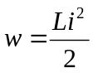  Thay số tính được W=0,22125J | 0,5 điểm
Câu 5 | +Tính suất điện động cảm ứng:  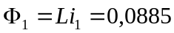Wb  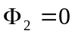Wb  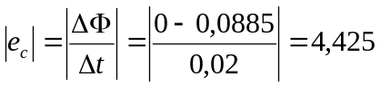V | 0,75 điểm
Câu 6 | + Độ tụ:  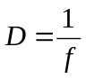 Thay số tính D=2,5dp | 1 điểm
 | +Do 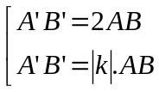 => 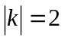 ⬄ 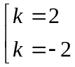  Nhận k=-2 (do đề cho k<0)  Mà 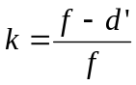thay số d’=1,2m  Mặc khác 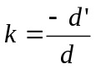thay số d=0,6m | 1,5 điểm
 | +Khoảng cách từ vật đến ảnh 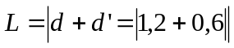=1,8m | 0,5 điểm
Đề 2:
Thang điểm đề 2 tương tự đề 1

